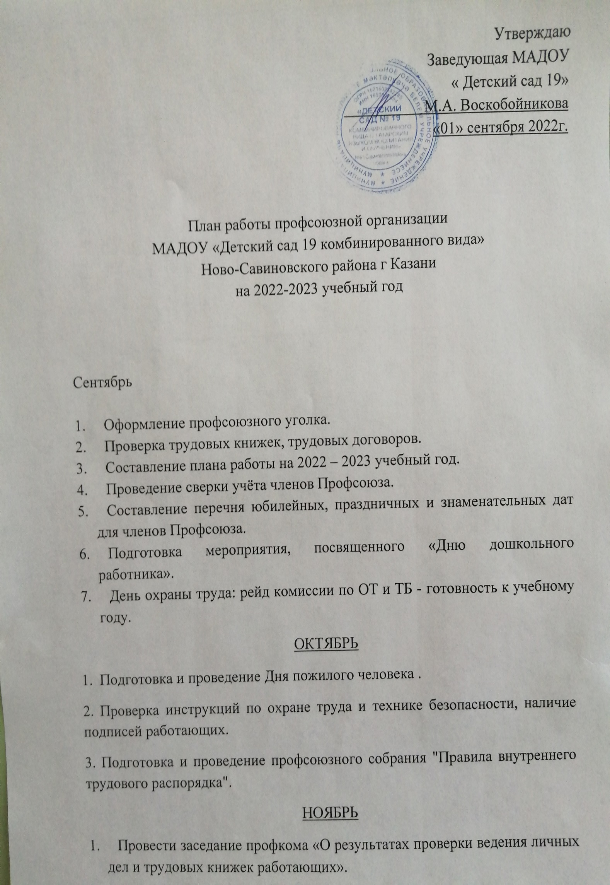

2. Проверить правильность оформления финансовых документов (смет, отчетов, актов).
3. Проанализировать результативность проводимой работы по мотивации профсоюзного членства.
ДЕКАБРЬ
1. Отчёт о выполнении коллективного договора (любые пункты).
2. Организация новогодних подарков для детей членов Профсоюза.
3. Подготовка новогоднего праздника для работников образовательного учреждения.
4. Согласование график отпусков работников на 2022 год.
5. День охраны труда: наличие инструкций по ОТ и ТБ на рабочих местах, соблюдение ОТ при работе.
6. Подготовка и проведение профсоюзного собрания "Об организации работы по Охране Труда и Технике Безопасности".
7. Организация и проведение новогоднего вечера для сотрудников ДОУ,
ЯНВАРЬ
1. Провести заседание профсоюзного комитета «О работе профкома и администрации по соблюдению Трудового кодекса РФ».
2. Проверить выполнение принятых решений на профсоюзных собраниях и заседаниях профкома.
3. На заседании комиссии по социальной защите профкома рассмотреть вопрос «О совместной работе профсоюзного комитета и администрации по реализации ст. 55 Закона РФ «Об образовании».
4. Работа с документацией: обновление, согласование.
5. День охраны труда: инструктаж по охране жизни и здоровья и охране труда в зимний период (обледенение, сосульки).
ФЕВРАЛЬ
1. Подготовить совместно с администрацией отчёт о ходе выполнения соглашения по охране труда и технике безопасности.
2. Подготовка и проведение мероприятий, посвященным 23 февраля и Международному женскому Дню 8 Марта.
3. День охраны труда: ревизия электропроводки в ДОУ.
4. Контроль за обеспечением сотрудников ДОУ средствами индивидуальной защиты и спецодеждой.
МАРТ
1. Проведение мероприятия честь Международного женского дня 8 Марта.
2. Поздравить ветеранов педагогического труда с 8 Марта.
АПРЕЛЬ
1. Проверить и обследовать техническое состояние здания, оборудования на соответствие нормам и правилам охраны труда.
2. Месячник по охране труда и технике безопасности.
3. Провести профсоюзное собрание «Об организации работы по охране труда и технической безопасности».
4. Об участии сотрудников в экологических субботниках и благоустройстве территории ДОУ.
МАЙ
1. Совместно с администрацией рассмотреть отчёт о выполнении коллективного договора (любые пункты).
2. Ознакомление работников с нормативными документами по правовым вопросам.
3. Участие в демонстрации и митинге, посвященным Международному дню солидарности трудящихся и Дню Победы.
4. День охраны труда: рейд по санитарному состоянию помещений и охраны труда на рабочем месте.
5. Проведение инструктажей к летней оздоровительной работе.
6. Проанализировать совместную работу с администрацией по созданию условий для повышения педагогического мастерства.
ИЮНЬ
1. Планирование профсоюзных собраний на следующий учебный год.
2. Проверить состояние охраны труда и техники безопасности в ДОУ.
3. Осуществлять контроль за своевременной выплатой отпускных работникам образовательного учреждения.
ИЮЛЬ
1. Поверка ведения личных дел и трудовых книжек сотрудников ДОУ.
2. Проверка и обследование технического состояния зданий и сооружений, помещений ДОУ на соответствие нормам и правилам охраны труда.
3. День охраны труда: состояние территории ДОУ, соблюдение ОТ и ТБ при проведении прогулок в ДОУ.
АВГУСТ
1 Согласовать с администрацией: - тарификацию; - штатное расписание; контроль за комплектованием групп и расстановкой кадров на новый учебный год.
2. Привести в порядок делопроизводство в профсоюзной организации.

